**CORRECTION - FRACTIONS ET PARTAGE**

**Exercice 1 :**Trois élèves ont voulu colorier un tiers de la surface d'un carré. Ont-ils juste ? Expliquer pourquoi.

Élève A : Le carré est partagé est 4 et non en 3. Donc c’est Faux.

Elève B : Le partage n’est pas équitable. Donc c’est Faux.

Élève C : Le partage est fait en 3 parties équitables. Donc c’est juste !

**Exercice 2 :**Pour chaque quadrillage, écrire la proportion d'aire grisée avec une fraction, puis en toutes lettres :

1. $\frac{1}{5}$: un cinquième b) $\frac{3}{10}$: Trois dixièmes c) $\frac{2}{8}$: Deux huitièmes

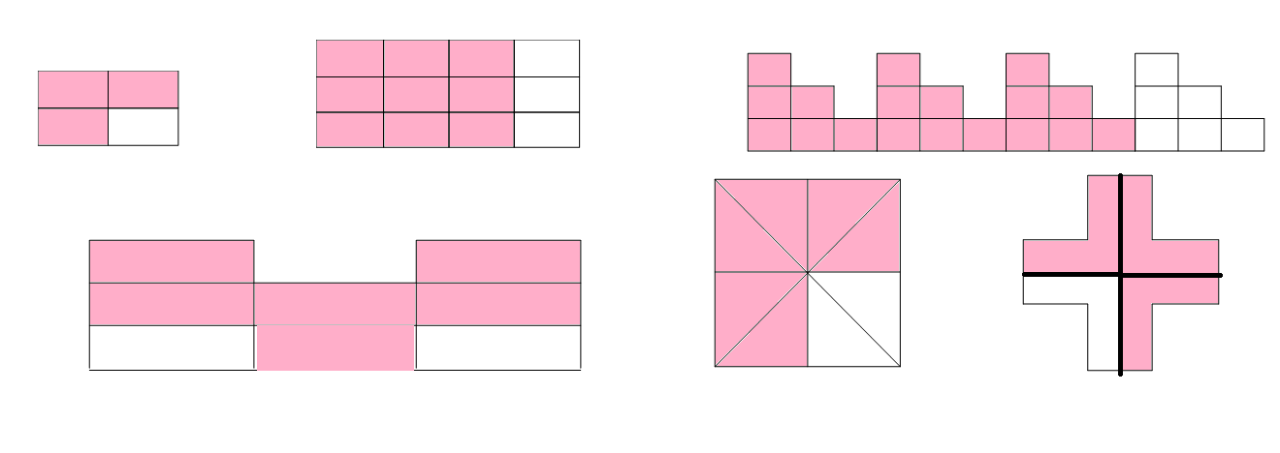**Exercice 3 :** Colorier **trois quarts** de la surface de chaque figure :

**Exercice 4 :** Sur la figure ci-contre, entourer :

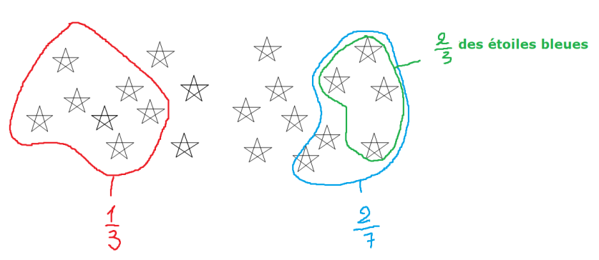

a) Il y a 21 étoiles, si je partage en 3, (21 : 3 = 7) j’obtiens des groupes de 7.

b) Il y a toujours 21 étoiles, je partage en 7, (21 : 7 = 3) j’obtiens des groupes de 3. Et on veut 2 groupes de 3, soit 2 x 3 = 6 étoiles.

c) En bleu, j’ai entouré 6 étoiles.

Si je partage 6 étoiles en 3, (6 : 3 = 2 ), j’obtiens des groupes de 2 étoiles. Comme on veut 2 groupes de 2 étoiles, 2 x 2 = 4, il faut entourer 4 étoiles.

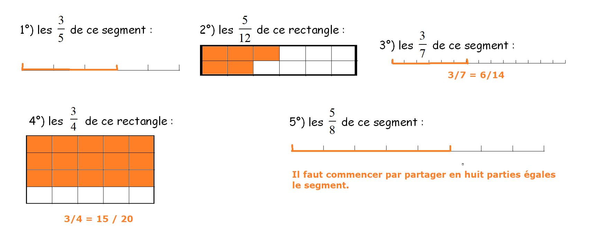**Exercice 5 :** Représenter en couleur :

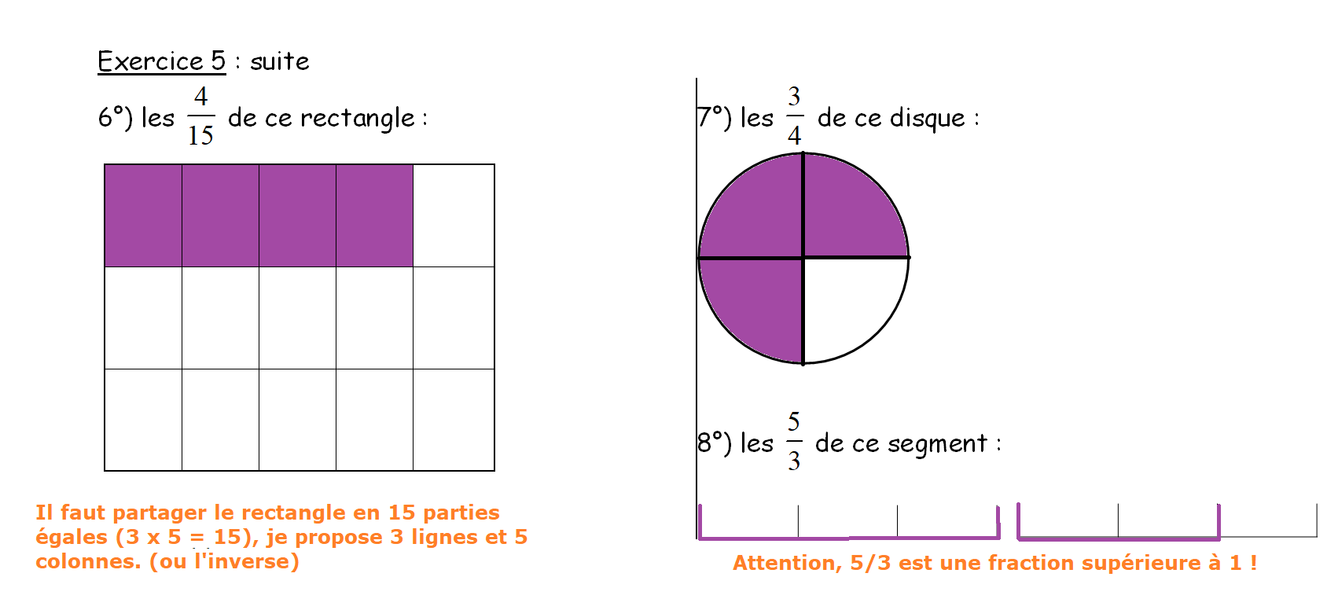

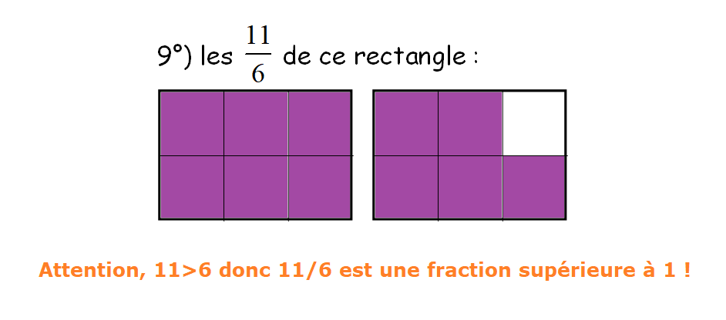

**Exercice 6 :** Écrire les abscisses des points A, B, C et D sous forme de fractions :



**a)**Abscisse de A : $\frac{3}{6}$  Abscisse de B : $\frac{11}{6}$

**b)**Abscisse de C : $\frac{8}{3}$  Abscisse de D : $\frac{11}{3}$

**c)**Abscisse de E : $\frac{22}{10}$  Abscisse de F : $\frac{25}{10}$





**Exercice 7 :** Placer les points suivants sur l’axe gradué :

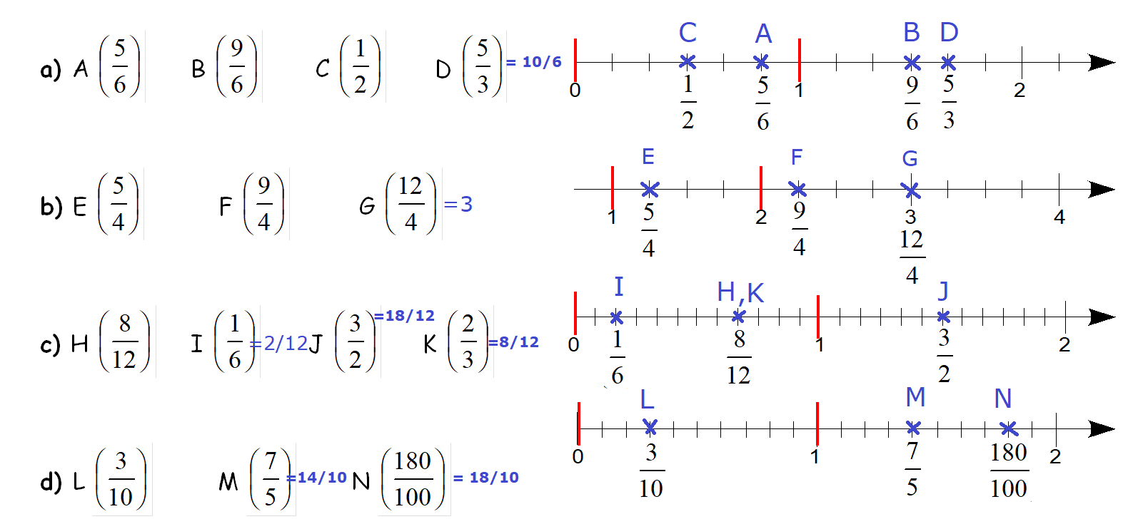

Activité 1 :Relier par un trait les figures dont les surfaces grisées sont égales. Écrire les égalités de fractions correspondantes :



..... = ..... ..... = .....

..... = ..... ..... = .....

Activité 2 : **Calculer une fraction de quelque chose**

Dans un jeu vidéo, Marion doit prendre les d’un trésor constitué de 140 pièces.

Si elle se trompe, elle a perdu.

Heureusement, elle sait que pour calculer les de 140 il faut multiplier 140 par  !

Ses amis Léa, Cyril et Céline lui proposent alors chacun une solution :

1) Compléter les schémas suivants. Que constatez-vous ?



2) Calculer de trois façons différentes

28 × = ……………………………………………………………….

= ……………………………………………………………….

=……………………………………………………………….

28 × = ……………………………………………………………….

= ……………………………………………………………….

=……………………………………………………………….

28 × = ……………………………………………………………….

= ……………………………………………………………….

=……………………………………………………………….

2,1 × = ……………………………………………………………….

= ……………………………………………………………….

=……………………………………………………………….

2,1 × = ……………………………………………………………….

= ……………………………………………………………….

=……………………………………………………………….

2,1 × = ……………………………………………………………….

= ……………………………………………………………….

=………………………………………………………………